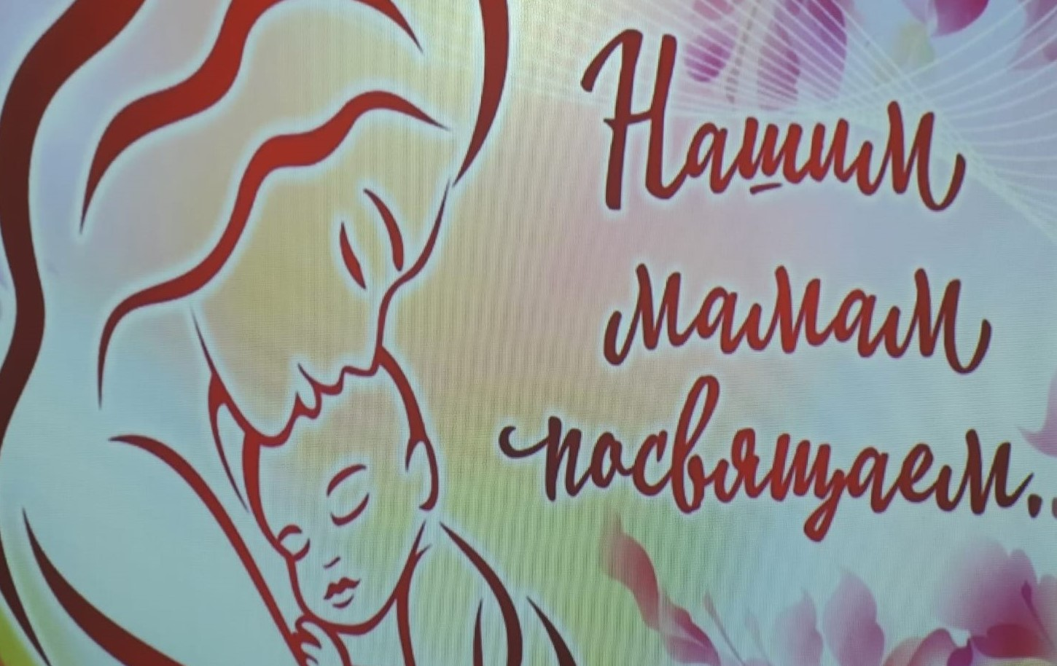
День матери - важный международный праздник. Первое слово, которое произносит большинство людей на планете - «мама». Поэтому сложно переоценить материнскую роль не только в появлении человека на свет, но и в дальнейшем становлении личности.
День матери празднуют в более 20 странах, среди которых: Япония, США, Канада, Австралия и другие. У нас в стране за ним закреплено последнее воскресенье ноября. ...
В России День матери стал официальным праздником меньше четверти века назад. Его стали отмечать в 1998 году после подписания указа президента Российской Федерации.
В канун праздника было проведено мероприятие, активным участниками которого стали и члены Ученического совета «Школьного страна».
